УДК 621.38:[621.38-025.53+621.38-022.532]
ОЦІНКА ЕФЕКТИВНОСТІ РОБОТИ СОНЯЧНИХ ЕЛЕМЕНТІВ
Іванов М.Т.
Науковий керівник – д.т.н., проф. Петренко В.П.
Харківський національний університет радіоелектроніки, каф. МЕЕПП
м. Харків, Україна
тел. +38(050) 123-45-67, email: mykola.ivanov@nure.ua.
This work is devoted to assessing the efficiency of solar panel, namely, orientation systems based on the position of the Sun. The basic designs of solar position monitoring systems were considered. A comparative calculation of the efficiency of single- and biaxial tracking systems relative to stationary solar panels for the geographical latitude of the city of Kharkiv is carried out. It has been found that the two-axle system is the most effective compared to other tracking systems, especially in winter.

З кожним роком все гостріше постає питання збільшення потужностей відновлюваних джерел енергії, так як традиційні джерела енергії не завжди безпечні для навколишнього середовища, та використовують досить дорогі ресурси. На нинішньому етапі розвитку електроенергетики найбільш перспективними джерелами отримання енергії є відновлювані джерела енергії. Для використання сонячних фотоперетворювачів не потрібні спеціальні умови, тому їх широко використовують не тільки на великих електростанціях, а й в приватних будинках. Найбільша ефективність роботи сонячних панелей досягається при виконанні умови падіння сонячних променів на поверхню під кутом 90 градусів. Тому для збільшення ефективності перетворення сонячної енергії в електричну доцільно використовувати системи орієнтування.
Існує три метода контролю положення сонячних панелей:
- за допомогою керування вручну (оператор задає напрямок);
- пасивний спосіб – панелі направляються за допомогою заданого алгоритму;
- активний спосіб – відбувається за допомогою сенсора на максимальний потік світлового випромінювання.
Сонячний трекер складається з: несущої конструкції, системи позиціонування рухомої частини трекера, систему керування та інтерфейс, системи безпеки, інвертор [1]. Система контролю скеровує панелі в напрямку Сонця по денній та річній програмах, тому траєкторія переміщення Сонця на протязі кожного дня в році і являється вхідною характеристикою системи контролю.
Для розрахунку отриманої потужності сонячного випромінювання необхідно визначити кількість сонячної енергії що надходить на протязі дня. Потік прямої сонячної радіації $S_{r_{пр}}$ на поверхню, розташовану під кутом $β$ до цього потоку дорівнює:
$$S_{r_{пр}}=S_{r_{max}}∙К_{ат}∙\cos{β},$$
де $S_{r_{max}}$ – кількість сонячної радіації, що потрапляє на Землю, що дорівнює 1325 Вт/м². Під час розрахунків треба враховувати що близько 30-35% енергії Сонця відбивається від атмосфери, тому на поверхні Землі цей показник становить $S_{r_{max}}$ = 925 Вт/м²; $β$ – приведений кут падіння променів Сонця на поверхню інсоляції; $К_{ат}$ – коефіцієнт поправки на повітряну масу, яку проходять промені на шляху від Сонця до поверхні Землі [2].
Для оцінки ККД систем контролю необхідно порівняти потужності сонячних панелей, які працюють з використанням систем контролю положення, з потужностями панелей, що встановлені нерухомо. Проведено розрахунок для географічної широти міста Харкова для систем з двома та однією віссю, а також для стаціонарно встановлених сонячних панелей, який наведено на рисунку 1.
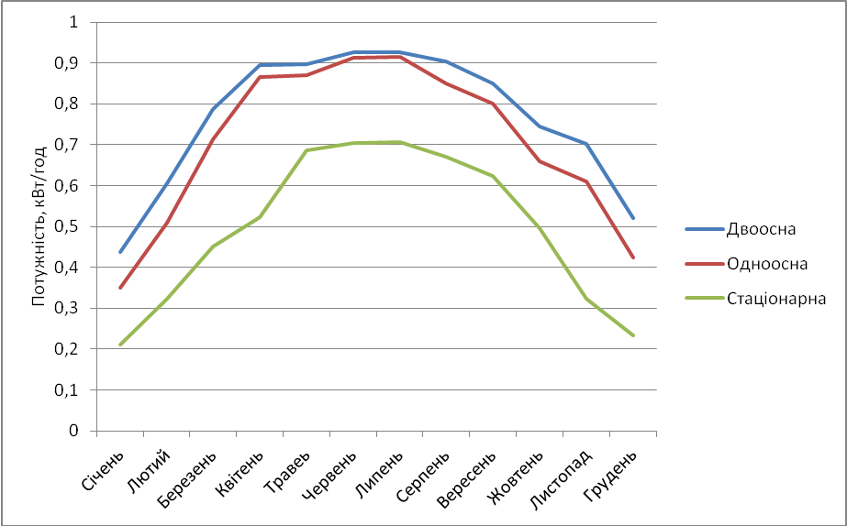
Рисунок 1 – Графік максимальної потужності сонячних панелей
на 1 м² в залежності від місяців року

В сумі одновісна система орієнтування за рік підвищує ефективність вироблення енергії на 51 %, а двовісна система – на 63 % в порівнянні з панелями, що встановлені стаціонарно.

Список використаних джерел:
1. Сніжко, С. І., Паламарчук, Л. В., & Затула, В. І. (2010). Метеорологія. Київський університет.
2. Турбін, П. В., Кропотов, О. Ю., & Удовицький, В. Г. (2018). Синтез впорядкованих нанорозмірних структур на основі вуглецевих нанотрубок. Журнал фізики та інженерії поверхні, 3(3), 114–118. https://periodicals.karazin.ua/pse/article/view/14324
3. Український гідрометеорологічний центр. (б. д.). Поточна погода в Україні. Взято 16 червня 2020 з https://meteo.gov.ua/ua/33345/current/ukraine/

